实验编号：7 **四川师大Android高级开发实验报告 2020**年 **5**月 **8**日

**计算机科学学院** 级 3 班 实验名称： 网络通信

姓名： 吴文娇 学号： 2017110543 指导老师： 樊相奎 实验成绩:_____

**实验 七 网络通信**

1. 实验目的及要求

目的：

(1) 掌握 Andriod 中 web 网络通信程序

要求：

(1) 认真填写实验报告，要求附加部分运行界面和主要代码;

(2) 对设计好的程序，检查输出是否符合预期，如有错请分析错误原因并解决;

1. 实验内容

(1) 掌握 JSON 文件的解析，掌握 GSon 的使用;

(2) 掌握 Volley 中 RequestQueue、JSonRequest、JSonArrayRequest 的使用;

(3) 实现一个多 Activity 的 Web 服务客户端，主界面可访问学生列表并显示，选择某

个学生后在第二个界面详细显示该学生的所有信息;

1. 实验主要流程、基本操作或核心代码、算法片段（该部分如不够填写，请另加附页）

***1.学生列表的布局文件***

*<?***xml version="1.0" encoding="utf-8"***?>*<**android.support.constraint.ConstraintLayout xmlns:android="http://schemas.android.com/apk/res/android"  
 xmlns:app="http://schemas.android.com/apk/res-auto"  
 xmlns:tools="http://schemas.android.com/tools"  
 android:layout_width="match_parent"  
 android:layout_height="match_parent"  
 tools:context=".MainActivity"**>  
  
 <**ListView  
 android:id="@+id/listView"  
 android:layout_width="368dp"  
 android:layout_height="495dp"  
 android:layout_marginEnd="8dp"  
 android:layout_marginLeft="8dp"  
 android:layout_marginRight="8dp"  
 android:layout_marginStart="8dp"  
 android:layout_marginTop="8dp"  
 app:layout_constraintEnd_toEndOf="parent"  
 app:layout_constraintHorizontal_bias="1.0"  
 app:layout_constraintStart_toStartOf="parent"  
 app:layout_constraintTop_toTopOf="parent"** />  
</**android.support.constraint.ConstraintLayout**>

***2.MainActivity.xml***

**package** com.example.fairy.myapplication;  
  
**import** android.content.Intent;  
**import** android.support.v7.app.AppCompatActivity;  
**import** android.os.Bundle;  
**import** android.view.LayoutInflater;  
**import** android.view.View;  
**import** android.view.ViewGroup;  
**import** android.widget.AdapterView;  
**import** android.widget.BaseAdapter;  
**import** android.widget.ListView;  
**import** android.widget.TextView;  
  
**import** com.android.volley.RequestQueue;  
**import** com.android.volley.Response;  
**import** com.android.volley.VolleyError;  
**import** com.android.volley.toolbox.JsonArrayRequest;  
**import** com.android.volley.toolbox.JsonObjectRequest;  
**import** com.android.volley.toolbox.Volley;  
**import** com.google.gson.Gson;  
**import** com.google.gson.JsonArray;  
**import** com.google.gson.JsonObject;  
**import** com.google.gson.reflect.TypeToken;  
  
  
**import** org.json.JSONArray;  
**import** org.json.JSONException;  
**import** org.json.JSONObject;  
  
**import** java.lang.reflect.Type;  
**import** java.util.ArrayList;  
**import** java.util.List;  
  
**public class** MainActivity **extends** AppCompatActivity {  
  
 *//1.ListView(显示)* ListView **listView**;  
 *//3.Json数组 JSONArray jsonArray = new JSONArray();* JSONArray **jsonArray** = **new** JSONArray();  
*// 6. MyAdapter adapter;  
// adapter = new MyAdapter();  
// listView.setAdapter(adapter);* MyAdapter **adapter**;  
*// 8. 请求队列： RequestQueue queue;* RequestQueue **queue**;  
  
 @Override  
 **protected void** onCreate(Bundle savedInstanceState) {  
 **super**.onCreate(savedInstanceState);  
 setContentView(R.layout.***activity_main***);  
  
 **listView** = findViewById(R.id.***listView***);  
 **adapter** = **new** MyAdapter();  
 **listView**.setAdapter(**adapter**);  
  
 **queue** = Volley.*newRequestQueue*(**this**);  
*//  
// 13.传参：在listview上设置响应事件（第一个布局的listview）（界面可以跳转了）  
// listView.setOnItemClickListener(new AdapterView.OnItemClickListener() {  
// @Override  
// public void onItemClick(AdapterView<?> parent, View view, int position, long id) {  
// 1.拿到一个JSONObject对象并捕获异常 JSONObject jsonObject = jsonArray.getJSONObject(position);  
// 2.构造意图  
// 3.带个参数（把json字符串带过去到第二个界面）intent.putExtra("student",jsonObject.toString());  
// 4.启动第二个界面  
// }  
// });* **listView**.setOnItemClickListener(**new** AdapterView.OnItemClickListener() {  
 @Override  
 **public void** onItemClick(AdapterView<?> parent, View view, **int** position, **long** id) {  
 **try** {  
 *//13.1.拿到一个JSONObject对象并捕获异常* JSONObject jsonObject = **jsonArray**.getJSONObject(position);  
 *//13.2.构造意图* Intent intent = **new** Intent(MainActivity.**this**,Main2Activity.**class**);  
 *//13.3.带个参数（把json字符串带过去到第二个界面）* intent.putExtra(**"student"**,jsonObject.toString());  
 *//13.4.启动第二个界面* startActivity(intent);  
  
 } **catch** (JSONException e) {  
 e.printStackTrace();  
 }  
 }  
 });  
  
 dowmloadJsonData();*// 下载数据* }  
  
 *//7. 下载数据 自己建一个方法 public void dowmloadJsonData(){}* **public void** dowmloadJsonData(){  
 *//9. 在下载数据的downloadJsonData方法里面里面请求一个json (三个参数上面有介绍)* JsonArrayRequest request = **new** JsonArrayRequest(**"http://10.0.1.2/piclist.php"**, **new** Response.Listener<JSONArray>() {  
 @Override  
 **public void** onResponse(JSONArray response) {  
*// 11.下载数据成功（onResponse函数内部）：  
// 1.把局部属性的json换成response :jsonArray = response;  
// 2.刷新界面 :adapter.notifyDataSetChanged();* **jsonArray** = response;  
 **adapter**.notifyDataSetChanged();  
 }  
 }, **new** Response.ErrorListener() {  
 @Override  
 **public void** onErrorResponse(VolleyError error) {  
  
 }  
 });  
 *//10.在下载数据的downloadJsonData方法里面 把请求加在队列里面 queue.add(request);* **queue**.add(request);  
 }  
  
 *//2.适配器（继承自BaseAdapter）* **class** MyAdapter **extends** BaseAdapter{  
 *//4.实现适配器的四个方法* @Override  
 **public int** getCount() {  
 **return jsonArray**.length();  
 }  
  
 @Override  
 **public** Object getItem(**int** position) {  
 **try** {  
 **return jsonArray**.getJSONObject(position).toString();  
 } **catch** (JSONException e) {  
 e.printStackTrace();  
 }  
 **return null**;  
 }  
  
 @Override  
 **public long** getItemId(**int** position) {  
 **return** position;  
 }  
  
*// 4.实现适配器的四个方法 getView方法：  
// 1.先新建一个布局（stulayout）  
// 2. convertView = LayoutInflater.from(MainActivity.this).inflate(R.layout.stulayout,null); （目的：恢复布局文件）  
// 3. 新建ViewHolder类（目的：访问convertView里面的元素（布局文件里的元素））  
// 4.convertView为空  
// 访问元素：viewHolder.textView_name = convertView.findViewById(R.id.textView_name);  
// 不为空：恢复ViewHolder* @Override  
 **public** View getView(**int** position, View convertView, ViewGroup parent) {  
 ViewHolder viewHolder;  
 **if** (convertView == **null**){  
  
 convertView = LayoutInflater.*from*(MainActivity.**this**).inflate(R.layout.***stulayout***,**null**);*//目的：恢复布局文件）* viewHolder = **new** ViewHolder();  
 *//访问元素* viewHolder.**textView_name** = convertView.findViewById(R.id.***textView_name***);  
 viewHolder.**textView_stuno** = convertView.findViewById(R.id.***textView_stuno***);  
 viewHolder.**textView_gender** = convertView.findViewById(R.id.***textView_gender***);  
 convertView.setTag(viewHolder);  
  
 }**else**{  
 viewHolder = (ViewHolder)convertView.getTag(); *//恢复ViewHolder* }  
  
 **try** {  
*// 5.根据json数组内容 填充界面（getView方法里写）  
// 1. 返回json对象：JSONObject jsonObject = jsonArray.getJSONObject(position);  
// 2.填充界面 viewHolder.textView_name.setText(jsonObject.getString("stuName"));* JSONObject jsonObject = **jsonArray**.getJSONObject(position);*//返回json对象  
  
 //填充界面* viewHolder.**textView_name**.setText(jsonObject.getString(**"stuName"**));  
 viewHolder.**textView_stuno**.setText(jsonObject.getString(**"stuNo"**));  
 viewHolder.**textView_gender**.setText(jsonObject.getString(**"stuGender"**));  
  
 } **catch** (JSONException e) {  
 e.printStackTrace();  
 }  
  
  
 **return** convertView;  
 }  
  
 *//新建ViewHolder类（目的：访问convertView里面的元素（布局文件里的元素））* **class** ViewHolder{  
 TextView **textView_name**,**textView_stuno**,**textView_gender**;  
 }  
 }  
}

***3.学生详细信息的布局文件***

*<?***xml version="1.0" encoding="utf-8"***?>*<**android.support.constraint.ConstraintLayout xmlns:android="http://schemas.android.com/apk/res/android"  
 xmlns:app="http://schemas.android.com/apk/res-auto"  
 xmlns:tools="http://schemas.android.com/tools"  
 android:layout_width="match_parent"  
 android:layout_height="match_parent"  
 tools:context=".Main2Activity"**>  
  
 <**TextView  
 android:id="@+id/textView_name"  
 android:layout_width="wrap_content"  
 android:layout_height="wrap_content"  
 android:layout_marginLeft="54dp"  
 android:layout_marginStart="54dp"  
 android:layout_marginTop="16dp"  
 android:text="TextView"  
 android:textSize="20sp"  
 app:layout_constraintStart_toStartOf="parent"  
 app:layout_constraintTop_toTopOf="parent"** />  
  
 <**TextView  
 android:id="@+id/textView_stuno"  
 android:layout_width="wrap_content"  
 android:layout_height="wrap_content"  
 android:layout_marginEnd="55dp"  
 android:layout_marginRight="55dp"  
 android:layout_marginTop="16dp"  
 android:text="TextView"  
 android:textSize="20sp"  
 app:layout_constraintEnd_toEndOf="parent"  
 app:layout_constraintTop_toTopOf="parent"** />  
  
 <**TextView  
 android:id="@+id/textView_gender"  
 android:layout_width="wrap_content"  
 android:layout_height="wrap_content"  
 android:layout_marginTop="9dp"  
 android:text="TextView"  
 android:textSize="20sp"  
 app:layout_constraintStart_toStartOf="@+id/textView_name"  
 app:layout_constraintTop_toBottomOf="@+id/textView_name"** />  
  
 <**TextView  
 android:id="@+id/textView_class"  
 android:layout_width="wrap_content"  
 android:layout_height="wrap_content"  
 android:layout_marginTop="9dp"  
 android:text="TextView"  
 android:textSize="20sp"  
 app:layout_constraintStart_toStartOf="@+id/textView_stuno"  
 app:layout_constraintTop_toBottomOf="@+id/textView_stuno"** />  
  
 <**ImageView  
 android:id="@+id/imageView"  
 android:layout_width="0dp"  
 android:layout_height="322dp"  
 android:layout_marginEnd="54dp"  
 android:layout_marginLeft="54dp"  
 android:layout_marginRight="54dp"  
 android:layout_marginStart="54dp"  
 android:layout_marginTop="29dp"  
 app:layout_constraintEnd_toEndOf="parent"  
 app:layout_constraintStart_toStartOf="parent"  
 app:layout_constraintTop_toBottomOf="@+id/textView_gender"  
 app:srcCompat="@mipmap/ic_launcher"** />  
</**android.support.constraint.ConstraintLayout**>

***4.Main2Activity.xml***

**package** com.example.fairy.myapplication;  
  
**import** android.graphics.Bitmap;  
**import** android.support.v7.app.AppCompatActivity;  
**import** android.os.Bundle;  
**import** android.widget.ImageView;  
**import** android.widget.TextView;  
  
**import** com.android.volley.RequestQueue;  
**import** com.android.volley.Response;  
**import** com.android.volley.VolleyError;  
**import** com.android.volley.toolbox.ImageRequest;  
**import** com.android.volley.toolbox.Volley;  
**import** com.google.gson.JsonObject;  
  
**import** org.json.JSONException;  
**import** org.json.JSONObject;  
  
**public class** Main2Activity **extends** AppCompatActivity {  
  
 *//14.把参数赋给第二个界面(在Main2Activity里面编写)* TextView **textView_name**,**textView_stuno**,**textView_gender**,**textView_class**;  
 ImageView **imageView**;  
 RequestQueue **queue**; *//一个Activity一个queue* @Override  
 **protected void** onCreate(Bundle savedInstanceState) {  
 **super**.onCreate(savedInstanceState);  
 setContentView(R.layout.***activity_main2***);  
  
 **textView_name** = findViewById(R.id.***textView_name***);  
 **textView_stuno** = findViewById(R.id.***textView_stuno***);  
 **textView_gender** = findViewById(R.id.***textView_gender***);  
 **textView_class** = findViewById(R.id.***textView_class***);  
 **imageView** = findViewById(R.id.***imageView***);  
  
 *//15.根据传的参数，拿到json对象* **try** {  
 JSONObject jsonObject = **new** JSONObject(getIntent().getStringExtra(**"student"**));  
  
 *//16.拿到json对象后，在界面上做同步* **textView_name**.setText(jsonObject.getString(**"stuName"**));  
 **textView_stuno**.setText(jsonObject.getString(**"stuNo"**));  
 **textView_gender**.setText(jsonObject.getString(**"stuGender"**));  
 **textView_class**.setText(jsonObject.getString(**"stuClass"**));  
  
 *//17.显示图片（volley）* **queue** = Volley.*newRequestQueue*(**this**);  
  
 *//17.2.请求（图片）* ImageRequest request = **new** ImageRequest(**"http://10.0.1.2/"** + jsonObject.getString(**"imagePath"**), **new** Response.Listener<Bitmap>() {  
 @Override  
 **public void** onResponse(Bitmap response) {  
 *//17.4.图片参数成功传回来，在onResponse方法设置* **imageView**.setImageBitmap(response);  
 }  
 }, 0, 0, ImageView.ScaleType.***CENTER_INSIDE***, Bitmap.Config.***RGB_565***, **new** Response.ErrorListener() {  
 @Override  
 **public void** onErrorResponse(VolleyError error) {  
  
 }  
 });  
  
 *//3.加入队列* **queue**.add(request);  
  
  
 } **catch** (JSONException e) {  
 e.printStackTrace();  
 }  
 }  
}

1. 实验结果的分析与评价（该部分如不够填写，请另加附页）

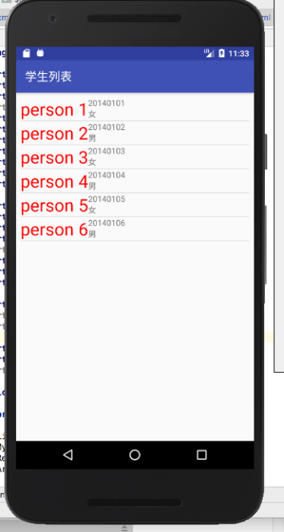 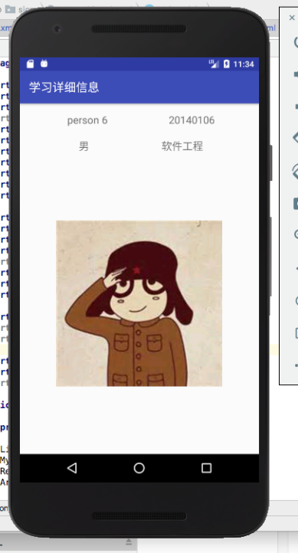

注：实验成绩等级分为（90－100分）优，（80－89分）良，(70-79分)中，（60－69分）及格，（59分）不及格。